***Как изменятся взаимоотношения с родителями?***

Документ ориентирует на взаимодействие с родителями: родители должны участвовать в реализации программы, в создании условий для полноценного и своевременного развития ребенка в дошкольном возрасте, чтобы не упуститьважнейший период в развитии его личности. Родители должны быть активными участниками образовательного процесса, участниками всех проектов, независимо от того, какая деятельность в них доминирует, а не просто сторонними наблюдателями.

*Литература*

1. Национальная стратегия действий в интересах детей на 2012-2017 г., утвержденная Указом Президента РФ от 01.06. 2012 г №761
2. [Бережнова О.В.](http://www.uchmag.ru/estore/authors/157634/),[Тимофеева Л.Л.](http://www.uchmag.ru/estore/authors/157635/) [Проектирование образовательной деятельности в детском саду: современные подходы](http://www.uchmag.ru/estore/e157647/?s=1514).- М.:[Цветной мир](http://www.uchmag.ru/estore/publishers/149325/), 2013
3. [Виноградова Н.А.](http://www.uchmag.ru/estore/authors/134254/), [Микляева Н.В.](http://www.uchmag.ru/estore/authors/132723/) [Интерактивная предметно-развивающая и игровая среда детского сада](http://www.uchmag.ru/estore/e134274/?s=1514).- М.: [УЦ "Перспектива"](http://www.uchmag.ru/estore/publishers/32306/), 2011
4. Инновационные технологии в методической работе ДОУ: планирование, формы работы /авт.- сост. Л.В. Шмонина, О.И. Зайцева. Волгоград: Учитель, 2011
5. Калинина Ю. В. Инновационные технологии традиционных форм и компетентностного подхода работы детского сада и семьи. //Материалы междунар. заоч. конф. г. Челябинск 2011г.
6. Предметно – пространственная развивающая среда в детском саду. Принципы построения, советы, рекомендации/ Сост. Н.В. Нищева.- СПб, Детство – Пресс, 2010

***МБДОУ «Детский сад №5 комбинированного вида» г. Орла.***

***Информационная памятка для педагогов.***

***«Федеральный государственный образовательный стандарт дошкольного образования в контексте взаимодействия ДОУ и семьи».***

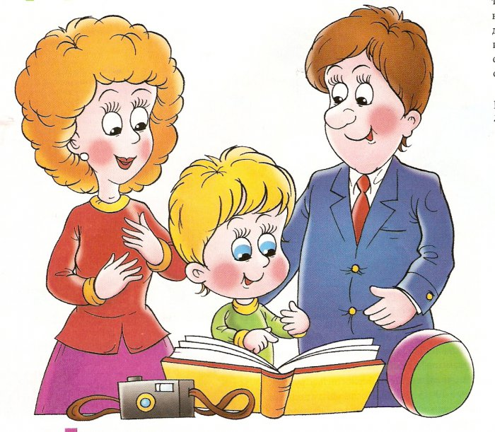

***Подготовлена: Стёпиной И.В.-***

***старшим воспитателем МБДОУ д/с №5.***

***8 октября 2014г.***

**1 сентября 2013 году вступил в силу Федеральный Закон «Об образовании в Российской Федерации». На его основе впервые в истории, был разработан ФГОС, который включил в себя требования к структуре основных образовательных программ и их объему, к условиям их реализации в том числе, кадровым финансовым, материально-техническим и другим и результатам освоения основных программ.**

* ***ФГОС* создал реальные условия для организации социального партнерства. Одним из самых важных и ближайших партнёров являются родители наших воспитанников.**
* ***Социальное партнерство —* взаимовыгодное взаимодействие различных секторов общества, направленное на решение социальных проблем, обеспечение устойчивого развития социальных отношений и повышение качества жизни, осуществляемое в рамках действующего законодательства*.***

***Стандарт определяет цели и задачи.***

***Цели: повышение социального статуса дошкольного образования, получение качественного образования.***

***Задачи: обеспечение психолого-педагогической поддержки семей и повышение компетентности родителей в вопросах образования, охраны и укрепления здоровья.***

***Стандарт является основой для оказания помощи родителям (законным представителям) в воспитании детей, охране и укреплении их физического и психического здоровья, в развитии индивидуальных способностей и необходимой коррекции нарушений развития.***

***В соответствии с ФГОС ДО детский сад обязан:***

***- консультировать родителей (законных представителей) по вопросам образования и охраны здоровья детей;***

***- информировать родителей (законных представителей), общественность, заинтересованных лиц, вовлечённых в образовательную деятельность о целях дошкольного образования;***

***- обеспечить открытость дошкольного образования;***

***- создавать условия для участия родителей (законных представителей) в образовательной деятельности;***

***- поддерживать родителей (законных представителей) в воспитании детей, охране и укреплении их здоровья;***

***- обеспечить вовлечение семей непосредственно в образовательную деятельность, в том числе посредством создания образовательных проектов совместно с семьёй на основе выявления потребностей и поддержки образовательных инициатив семьи;***

***- создавать условия для взрослых по поиску, использованию материалов, обеспечивающих реализацию Программы, обсуждать с родителями (законными представителями) детей вопросы, связанные с реализацией Программы.***

***- обсуждать с родителями (законными представителями) детей вопросов, связанных с реализацией Программы.***

